1. Lee el texto y a continuación responde a las preguntas:

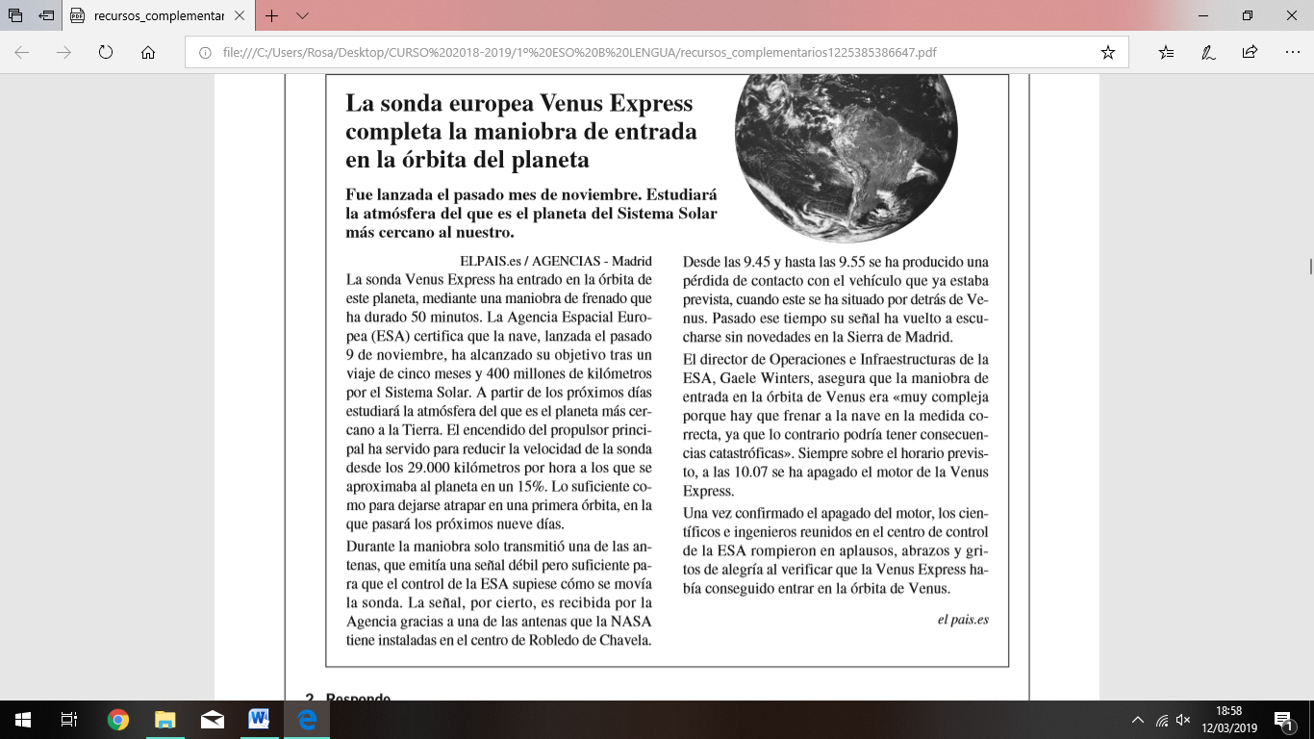

1. ¿Qué es una noticia? Identifica las partes de la noticia en este texto y define cada una de ellas.
2. ¿Cuál es el tema del texto, es decir, de qué trata?
3. Analiza esta noticia respondiendo a las siguientes preguntas: ¿Qué sucedió? ¿Cuándo ocurrió? ¿Dónde tuvo lugar? ¿Cómo sucedió? ¿Quiénes participaron? ¿Por qué ocurrió?